ALUMNO/A:

CENTRO/AULA DE:

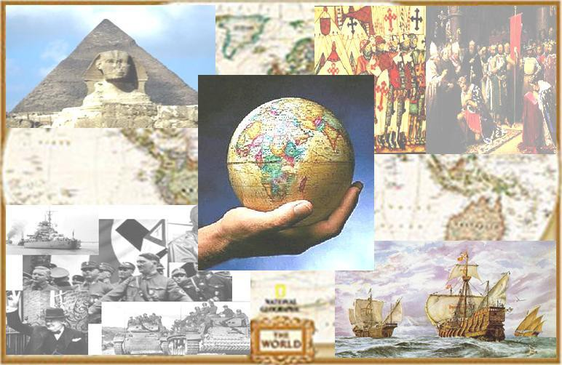

ÁMBITO SOCIAL

MÓDULO 1.

Tareas a presentar antes del 20 de diciembre

Social1@cepaantoniogala.es

MÓDULO 1 - Ámbito Social. BLOQUE 3. TEMA 9. Primeras civilizaciones. Egipto y Mesopotamia
Tarea Nº 1

Contesta a estas cinco preguntas

- ¿Qué razones explican que se produjera excedente agrícola? ¿Por qué fue tan importante este excedente?

- ¿Qué innovación tecnológica, el uso generalizado del metal o el desarrollo de los trasportes, te pareció más importante? ¿por qué?

- ¿Quiénes eran los escribas? ¿Por qué ocupaban un lugar tan relevante en estas civilizaciones?

- ¿Por qué apareció la escritura? ¿Por qué este invento es tan importante para la Historia? ¿Cómo se llamaban las escrituras de Mesopotamia y Egipto?

- ¿Qué quiere decir que las religiones de estos pueblos eran politeístas? Cita dos dioses de Mesopotamia y otros dos de Egipto.

MÓDULO 1 - Ámbito Social. BLOQUE 3. TEMA 9. Primeras civilizaciones. Egipto y
Mesopotamia Tarea Nº 2
Contesta a estos tres ejercicios:

- Une estos reyes o ciudades con su correspondiente periodo de las historias de Mesopotamia y Egipto:

Ramsés II Periodo sumerio

Asurbanipal II Imperio Acadio

Ur, Uruk y Lagash Imperio Babilónico

Mentuhoptep II Imperio Asirio

Sargón I Imperio Antiguo

Kefren Imperio Medio

Hammurabi Imperio Nuevo

- Organiza cronológicamente los siguientes acontecimientos de la historia de Mesopotamia diciendo a qué periodo pertenecen:
  - Se funda un nuevo imperio en el 2.230 conquistando a los sumerios
  - Se construyó un imperio desde Egipto a Persia
  - Se hizo un código importante de leyes
  - Se fundan ciudades estado gobernadas por un patesi

- Haz ahora el mismo ejercicio con los siguientes acontecimientos de la historia de Egipto:
  - Se construyen las grandes pirámides
  - Egipto es dominado por diferentes pueblos como Persas o Griegos
  - Se conquista Nubia al sur de Egipto
  - Se llega a la máxima extensión con las conquistas de Siria y Palestina

MÓDULO 1 - Ámbito Social. BLOQUE 3. TEMA 10. La cultura clásica: Grecia y Roma Tarea Nº 1
Realiza estos tres ejercicios sobre Grecia:

- Sitúa estos acontecimientos en las diferentes etapas de la historia de Grecia:

Alejandro Magno conquista un gran imperio Las polis griegas colonizan el Mediterráneo Guerras del Peloponeso
Muchas polis griegas se unen en la Liga de Delos Filipo II de Macedonia conquistó las polis griegas Guerras Médicas
Pericles gobernó en Atenas

Se fundan colonias en las costas del Mar Negro Grecia se dividió en la Monarquías Helenísticas
- Completa este cuadro sobre las instituciones atenienses:

Institución | Formada por | Funciones
Ecclesia
Bulé
 | Encargados de | Los más importantes | Funciones
Magistrados
- Señala a que grupo o grupos sociales pertenecen las siguientes frases:

 | Ciudadanos | Extranjeros | Mujeres | Esclavos
No los consideraban personas sino “instrumentos parlantes”.
No podían intervenir en política.
No eran libres sino la propiedad de una familia.
Hombres nacidos de padre y madre atenienses.
La mayoría se encargaban del comercio y la artesanía.
Nunca eran consideradas ciudadanas y tenían que estar bajo la protección de un hombre.
Podían intervenir en el gobierno.
Pagaban impuestos.
Se llegaba a ser por ser prisionero de guerra, hijo de esclavos o botín de los piratas.

MÓDULO 1 - Ámbito Social. BLOQUE 3. TEMA 10. La cultura clásica: Grecia y Roma Tarea Nº 2
Realiza estos dos ejercicios sobre el arte griego:

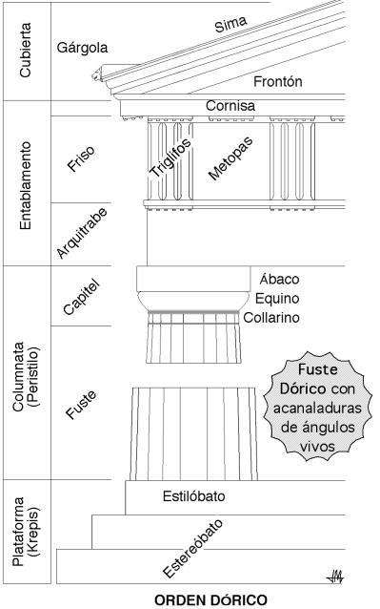
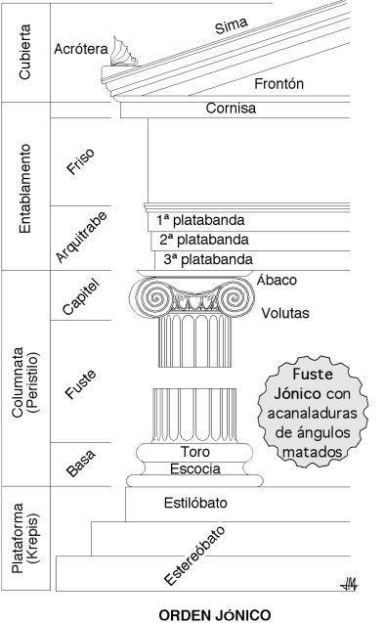
- Compara los órdenes dórico y jónico mirando esta imagen:

 | Dórico | Jónico
Basa
Fuste
Capitel
Arquitrabe
Friso

- Indica a qué periodo pertenecen estas características de la escultura griega:

  - Evolucionó hacia un intento por conseguir el prototipo de belleza y proporción.
  - Los temas variaron, representando desde escenas mitológicas y de lucha y sufrimiento a escenas infantiles y de la vida cotidiana.
  - Recoge la influencia del arte egipcio en la frontalidad y rigidez, con brazos pegados al cuerpo y en posición de marcha.
  - Mejor representación del movimiento, centrándose en la representación de atletas desnudos en toda su perfección.
  - Son de piedra caliza y presentan la típica sonrisa característica de la época.
  - La representación del movimiento cobra mayor importancia.
  - Suelen ser de dos tipos: figuras masculinas de deportistas (Kuros) y femeninas de carácter votivo (Korés).

cgggggggggULO 1 - Ámbito Social. BLOQUE 3. TEMA 10. La cultura clásica: Grecia y Roma Tarea Nº 4
Realiza estos dos ejercicios sobre Roma:

- Di a qué periodo de la historia de Roma pertenecieron los siguientes acontecimientos:

  - Guerras Púnicas.
  - Reyes etruscos
  - Había cónsules, pretores y censores
  - Periodo conocido como la pax romana
  - César se hizo con el poder
  - Augusto extendió las fronteras de Roma
  - Teodosio dividió el imperio en dos
  - Revueltas sociales como la de los hermanos Graco.
  - Triunviratos

- Completa este cuadro sobre las instituciones romanas durante la República:

Institución | Formada por | Funciones
Comicios
Senado
Magistrados | Cónsules
 | Pretores
 | Censores
 | Ediles
 | Cuestores
 | Tribunos de la plebe

MÓDULO 1 - Ámbito Social. BLOQUE 3. TEMA 10. La cultura clásica: Grecia y Roma Tarea Nº 5
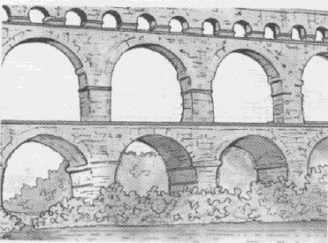
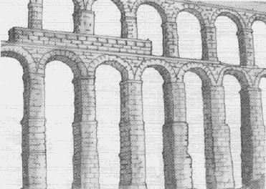
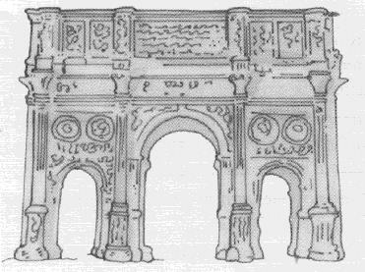
Identifica los siguientes monumentos romanos y di su utilidad:

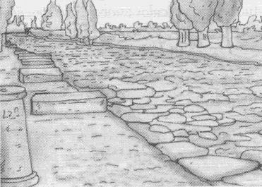
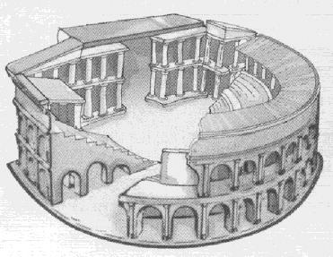
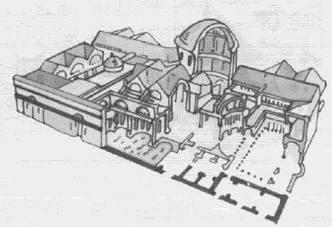
1. 2. 3.

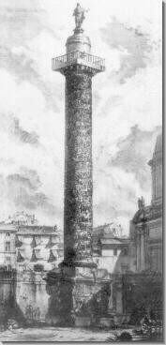
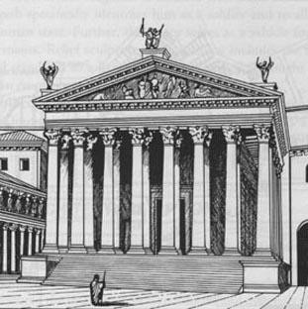
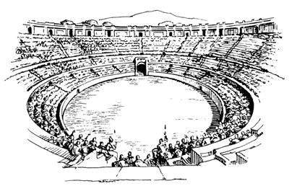
4. 5. 6.

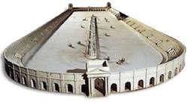
7. 10.

8. 9.

MÓDULO 1 - Ámbito Social. BLOQUE 3. TEMA 10. La cultura clásica: Grecia y Roma Tarea Nº 6

Realiza estos cinco ejercicios sobre la Hispania romana

- ¿Cómo se inició la conquista de Hispania? ¿Quién expulsó a los cartagineses de la Península?

- ¿Cómo se organizó la sociedad en Hispania? ¿Era similar a la del resto del imperio?

- ¿Por qué no fue toda la Península igualmente romanizada?

- ¿Qué consecuencias tuvo la crisis del siglo III para Hispania?

- Señala que aspectos crees que son más relevantes en el legado que nos ha llegado hasta hoy de la cultura grecorromana.

MÓDULO 1 - Ámbito Social. BLOQUE 3. TEMA 10. La cultura clásica: Grecia y Roma Tarea Nº 7

Define los siguientes conceptos:

POLIS:

ÁGORA:

ACRÓPOLIS:

ZEUS:

MITOLOGÍA GRIEGA:

TARTESSOS:

PATRICIOS:

PLEBEYOS:

LIBERTOS:

MÓDULO 1 - Ámbito Social. BLOQUE 3. TEMA 10. La cultura clásica: Grecia y Roma Tarea Nº 7

MANES:

LARES:

PENATES:

AUGURES:

ARÚSPICES:

JÚPITER:

ROMANIZACIÓN:

MOSAICO:

